**Calificación**

Guía de Aprendizaje

ARTES VISUALES **UNIDAD I: “Creación visual, persona y naturaleza”**

Nombre: ___________________________________ Curso: 8º Básico Fecha de entrega:

|  |  |
| --- | --- |
| **OA:** | Expresarse en el espacio tridimensional empleando diversas técnicas y materiales. |

|  |  |  |  |  |  |
| --- | --- | --- | --- | --- | --- |
| **Instrucción:** Realizar un dibujo en una hoja de block o croquis, inspirados en la **relación entre persona**, naturaleza y medioambiente, y la pintan con lápices, plumones, acuarela o témpera.( lo que tengan a su alcance para no salir de casa) recordar escribir el análisis estético crítico detrás de su trabajo o en una hoja de cuaderno.  **e-mail de consulta y retroalimentación: P.Vegaprofesoradearte@gmail.com** | | | | | |
| **Rúbrica: DIBUJO MEDIOAMBIENTE.** | | | | | |
| **CRITERIOS**  **A**  **EVALUAR:** | **MUY**  **BUENO:**  **(5 puntos)** | **BUENO:**  **(4 puntos)** | **SUFICIENTE:**  **(3 puntos)** | **INSUFICIENTE:**  **(2 puntos)** | **MALO:**  **(1 punto.)** |
| DIBUJO | El dibujo es reconocible, detallado y coloreado con precisión, además es original y realizado con gran destreza | El dibujo es reconocible, esta coloreado con precisión, además es original y realizado con destreza | El dibujo es reconocible y esta coloreado con precisión. | El dibujo no es reconocible y esta coloreado con imprecisión. | No hay dibujo, solo algunas líneas ligeras sin estar coloreadas. |
| USO DEL COLOR Y MATERIALES | Los colores y materiales en el trabajo son armónicos, entregan un mensaje coherente y son apropiados para el tema. | Los colores y materiales en el trabajo son armónicos y apropiados para el tema. | El uso general del color y los materiales está bien y aunque hay armonía entre ellos, solo algunos son apropiados con el tema. | El uso del color y los materiales son inapropiados y poco coherentes con el tema. | El trabajo presenta un color y un material y no son apropiados con el tema. |
| DISEÑO | El diseño captura todos los elementos y detalles (volumen y relieve) que reflejan el tema central. | El diseño captura la mayoría de los elementos y detalles (volumen y relieve) que reflejan el tema central. | El diseño de captura algunos elementos y detalles (volumen y relieve) que reflejan el tema central. | El diseño está basado en los principios básicos del diseño, pero no hay detalles (volumen y relieve) ni elementos que reflejen el tema central. | El diseño, los elementos y detalles no están relacionados con lo requerído. |
| CONTENIDO | Trabajan el concepto requerido de manera excepcional. | Trabajan el concepto requerido de manera correcta. | La mayoría del trabajo desarrolla el concepto requerido. | Algunas veces en el trabajo desarrollan el concepto requerido | No trabajan en el concepto  requerido. |
| ANÁLISIS ESTÉTICO CRÍTICO SOBRE LA CULTURA DE ISLA DE PASCUA. | Información claramente relacionada con lo solicitado, proporcionan-do varios ejemplos. | La información está relacionada con lo solicitado y entrega más de dos ejemplos. | La información entrega al menos dos ejemplos. | La información no es clara, no se relaciona con lo solicitado o es muy poca y no entrega ejemplos. | No entrega información, sólo escribe algunas ideas. |

**MEDIOAMBIENTE:** Se entiende como medioambiente a todo lo que rodea al ser vivo, al entorno de la vida de las personas o la sociedad. No se trata solo del espacio en el que se desarrolla la vida sino también comprende seres vivos, objetos, agua, suelo, aire y las relaciones entre ellos.

**Medioambiente:**

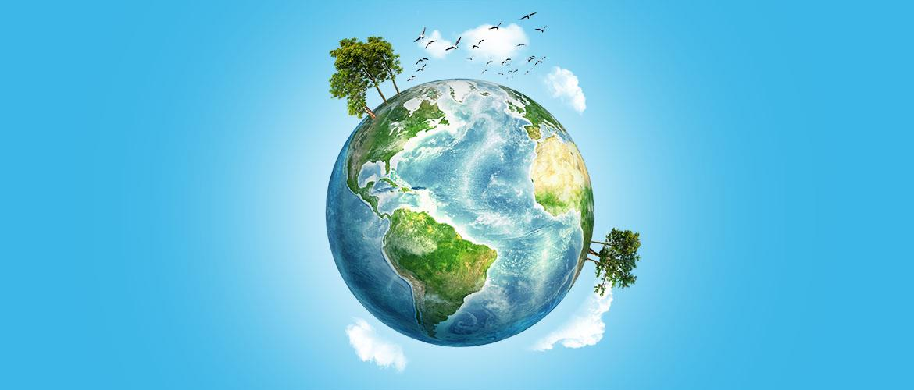

**MANIFESTACIÒN ESTÈTICA:** Podemos entender “manifestación estética” como un producto de la naturaleza que es bello o también, un trabajo, obra o producto que se encarga de potenciar la belleza, (comprendiendo que la belleza es subjetiva) mediante sus materialidades, sus formas e ideas presentes en ellas.

**Manifestación estética:**

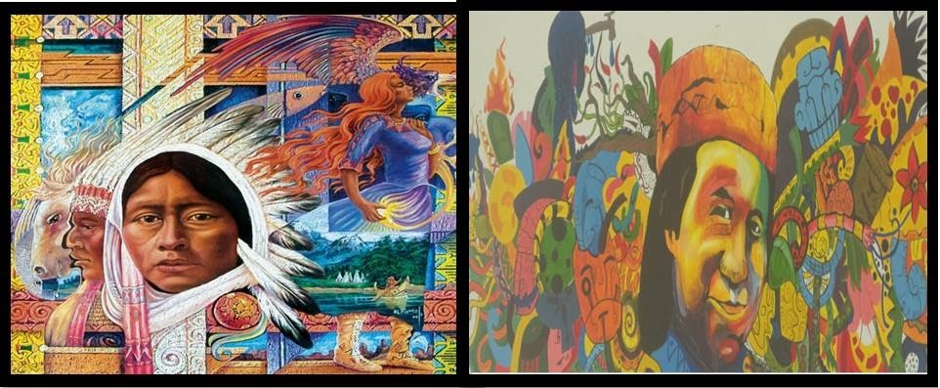

**Cualquier duda sobre el trabajo escribir a:** [**P.Vegaprofesoradearte@gmail.com**](mailto:P.Vegaprofesoradearte@gmail.com)